Предмет: Објашњење – јавна набавка број 19/16, чији је предмет набавка радова - радови на уградњи на излазној ваги на ГП Келебија

Захтев за појашњење :

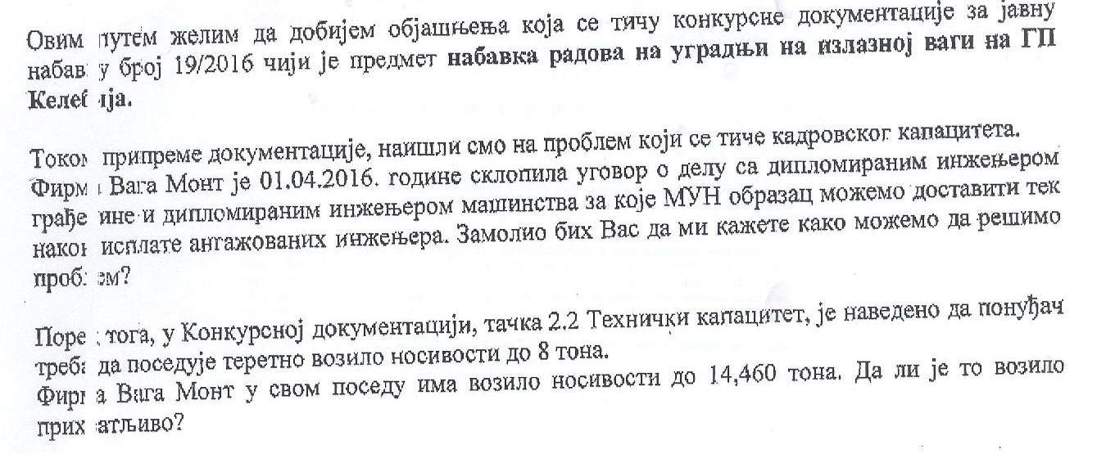

Одговор

- Понуђач није у обавези да уз понуду достави МУН Образац за свког запосленог радника појединачно.
- Прихватљиво је возило носивости до 14,460 тона.

